附件3：
实验室安全检查报告模板
检查区域： |  |  |  | 参赛队员：
序号 | 隐患分类 | 隐患描述 | 检查依据 | 整改措施 | 隐患照片
例 | 化学品 | 化学品试剂标签脱落 | 《高等学校实验室安全检查》  （ 2023） 9.3.4  化学品标签应显著完整清晰 | 确定试剂成分及名称，重新粘贴标识，如不能确认，则以不明废弃化学品处置 | 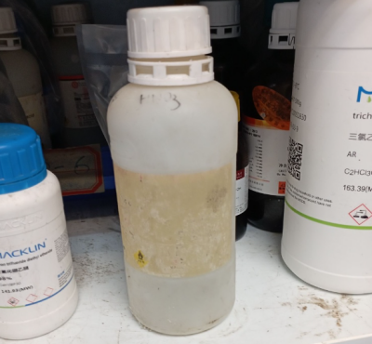
2
3
4
1 | 气体钢瓶
2
3
...

